桃園市童軍會112年童軍服務員手工藝工作坊實施辦法
一、依據：依據本會112年度工作計畫實施。
二、目的：1.培養童軍服務員帶團領導能力之提升
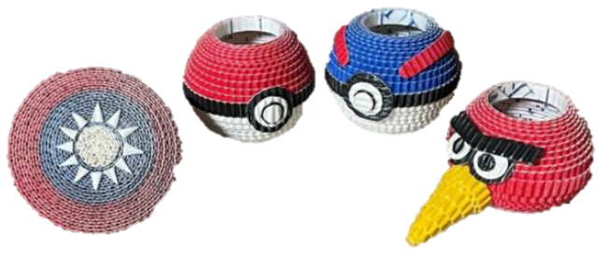
2.培養培養童軍服務員多元興趣與發展
3.手工藝趣味領巾圈製作
三、指導單位：桃園市政府教育局
主辦單位：桃園市童軍會
四、活動日期：112年5月7日(星期日)
五、活動地點：桃園市中山國民小學(桃園市桃園區國際路一段1070號）
六、參加對象：本市童軍團團長及服務員、行義童軍、羅浮童軍，預定參加人數40名。
七、參加費用：參加費每人新台幣150元整(含保險費、研習資料費、活動材料費及行政費等) ，不足部分由本會籌措。
八、報名方式：自即日起至4月28日(星期五)止，填妥報名表連同參加費至本會繳交或郵政劃撥，郵政劃撥者請影印劃撥收據及報名表，利用傳真或郵寄本會（郵政帳號00170215桃園市童軍會）住址：桃園市桃園區延平路326號或傳真電話：03-218-1356。
九、工作人員及參加人員活動期間，請准予公（差）假登記，並於一年內在不支領代課鐘點費及不影響課務前提下自行擇日補假。全程參與之工作人員及參加人員核給研習時數3小時，請於活動前自行至教師研習系統登錄。
十、授課講師：張瑜文(新北市新泰國中童軍團團長)
十一、依據中央疫情指揮中心及桃園市政府之最新規定辦理相關防疫作為。
十二、攜帶物品：尺、美工刀、小剪刀、直徑2公分小瓶或管狀物、筆、筆記本、水壺、健保卡…等。
十三、如對活動有相關問題時，請洽：劉邦俊(0980-687-885)
十四、本實施辦法經理事長核可，並經桃園市政府同意後實施，修正時亦同。

附件一
桃園市童軍會112年童軍服務員手工藝工作坊 日程表

時間 | 活動內容 | 備註
13:00-13:30 | 報到
13:30-13:40 | 開幕式
13:40-14:30 | 趣味領巾圈介紹與教學
14:30-16:30 | 實作
16:30-17:00 | 成果發表與交流
1700 | 賦歸

附件二
桃園市童軍會112年童軍服務員手工藝工作坊 報名表
姓 名 | 身份證字號 | 出生年月日 | 住 址 | 電 話 | 備註

單位： （社區）童軍團 第 團
團長簽章： 聯絡電話：

桃園市童軍會E-mail：c282004@yahoo.com.tw

